税务代理简报

第 四 期

四川兴瑞税务师事务所有限责任公司主办 2015年06月26日

转变观念 创新思路
适应新常态 促进新发展
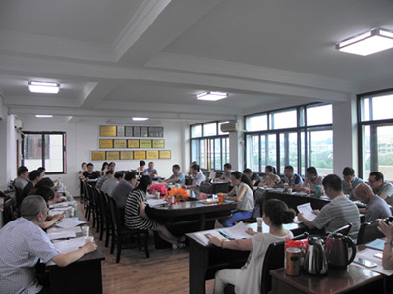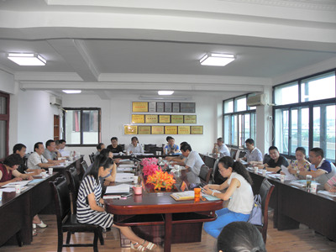
图为：分所长及业务部主任会议 图为： 司法鉴定人业务培训会
鉴于注册税务师行业经营发展形势已发生深刻变化，为适应行业发展新常态，公司决定对所属各层面管理骨干人员集中时间以会带训进行一次思想、观念、作风等方面的学习、教育、整改。以期达到解放思想、转变观念、创新思路、应对挑战、转变作风、狠抓落实、坚定信心、鼓舞干劲，推进公司持续、健康发展。
6月24日至25日，公司召开了所属各分所长、业务部主任以上人员会议。会议学习中国注册税务师杂志：“集中全力把五届二次理事会会议精神贯彻好”、宋兰、李林军同志“讲话”、“新环境下注税业务拓展的探讨”、“适应新形势、服务新常态、谋求新发展”等文章。引导与会人员在学习领会有关精神的基础上，紧紧围绕如何适应新常态，促进新发展为议题，结合思想实际，工作实践，开展深入讨论，大家畅所欲言、各抒己见，谈认识、谈体会、谈感想、谈打算，从不同层面积极建言献策，共商发展，达到了预期目的。
会议要求并形成了以下共识：
一、认清形势，审时度势
中央、国务院高度重视新社会经济组织的发展，十二五规划已明确其在社会经济中的地位、作用，并大力支持、鼓励其发展，行业发展大有作为。但由于政府深化改革、简政放权，鼓励全民创业，大众创新，多措并举，振兴经济，以及反腐败的不断深入等，制定了各种政策规范，致使行业的经营发展形势发生深刻变化，即步入了“行业协会社会化、业务拓展市场化、自律管理法制化、行业服务信息化、行业信誉诚信化、发展趋势国际化”的新常态、新形势。新常态给我们传统的经营理念、经营方式 、经营管理带来了极大的挑战，要求我们必须及时变革，创新思路，调正经营策略。据此，大家一致认为公司去年确定的“三依靠”战略是适时的、正确的，必须从以下几个方面予以坚决贯彻落实。
一是要牢固树立市场观念。形势的变化，对我们来说已经没有护身符，必须坚决克服“依赖、依靠”思想，丢掉拐杖、丢掉幻想，自觉、主动、积极走向市场，谋求发展。
二是要转变经营作风。全体员工要深入企业了解需求，主动寻求市场，要克服过去坐店经营，坐门候客的不良作风，坚持上门服务。
三是要加强宣传。要采取多种形式广泛宣传兴瑞品牌，宣传我们的服务内容、服务质量、服务能力，努力争取社会对我们的认知。
四是要及时掌握税务机关征管动态，税收政策变化，从中寻求商机。
五是要提升服务水平、服务质量、让税务机关放心、客户满意，以优良的服务质量取信于税务机关和纳税人，把握市场主动权。
六是要调整结构，转型升级，多元拓展，优劣互补。在抓好“八大品牌业务”拓展服务的基础上，重点抓好涉税鉴证、常年税务顾问、代账建制业务拓展，着力打造以常年税务顾问为综合性服务网络平台和代账建制基础性服务网络平台，有效、广泛获取市场资源。
七是要巩固现有市场。努力做好现有客户的后续服务，加强联系，落实好各项承诺，确保客户不流失。
二、强化管理，夯实基础
管理是企业经营发展的基础，是实现企业有效、有序运转的重要手段，管理出效益，是企业生存发展的生命线，必须高度重视。用制度管理是实现管理长效化、常态化的重要载体，必须认真坚持公司制定的劳动人事、业务、财务等管理制度，是公司多年来经营发展的经验积累、行之有效，必须严格遵照执行，落实到位。
三、抓好队伍，凝智聚力
公司上下要抓好职工队伍社会主义核心价值观教育，培养职工爱岗、敬业、文明、友善，遵纪守法的自觉性，引导职工自觉将其融入兴瑞命运共同体，做到荣誉与共，为公司发展发挥聪明才智。积极抓好党的思想建设、作风建设、组织建设，发挥好党组织在经营活动中的政治引领作用，战斗堡垒作用和党员的先锋模范作用，与此同时要注意加强队伍业务能力建设，鼓励职工钻研业务，切实加强培训、提高业务水平和提升能力，并注意引进高端人才、改善队伍专业结构，从不同层面全面提高核心竞争力，保障公司持续发展。

四川兴瑞税务师事务所有限责任公司

